**КИЇВСЬКИЙ НАЦІОНАЛЬНИЙ УНІВЕРСИТЕТ імені ТАРАСА ШЕВЧЕНКА**



**ФАКУЛЬТЕТ ІНФОРМАЦІЙНИХ ТЕХНОЛОГІЙ**

**Кафедра прикладних інформаційних систем**

# Звіт до лабораторної роботи №4

# з курсу

**«Системний аналіз та теорія прийняття рішень»**

*Студентки 3 курсу групи ПП-31*

*спеціальності 122 «Комп'ютерні науки»*

*ОП «Прикладне програмування»*

Голотюк Вікторії Миколаївни

*Викладач:*

Білий Р.О.

**Київ – 2023**

**Тема:** Прийняття рішень в умовах невизначеності. Підтримка прийняття рішень з використанням електронних таблиць.

***Завдання 1.*** Торговельне підприємство планує продаж сезонних товарів на ринках, враховуючи можливі варіанти купівельного попиту (*П*1 , *П*2 , *П*3 , *П*4 , *П*5) – дуже низький, низький, середній, високий та дуже високий. На підприємстві розроблено чотири господарських стратегії продажу товарів (*A*1 , *A*2 , *A*3 , *A*4 ) . Товарообіг, що залежить від стратегій підприємства й купівельного попиту, представлено у вигляді платіжної матриці.

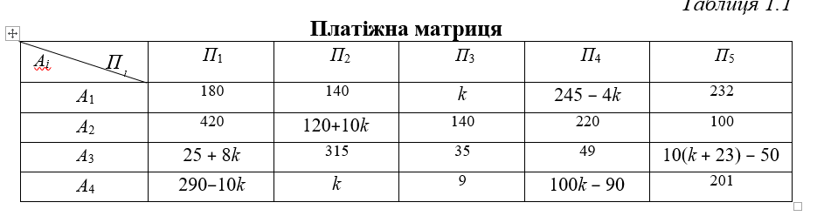

Потрібно знайти оптимальну стратегію поведінки торговельного підприємства, використовуючи критерії песимізму, оптимізму, Гурвіца, Лапласа, Байєса-Лапласа та Ходжа-Лемана.

**Критерій Лапласа**

Дозволяє відокремити кращий варіант у тому випадку, якщо жодна з умов не має істотної переваги.

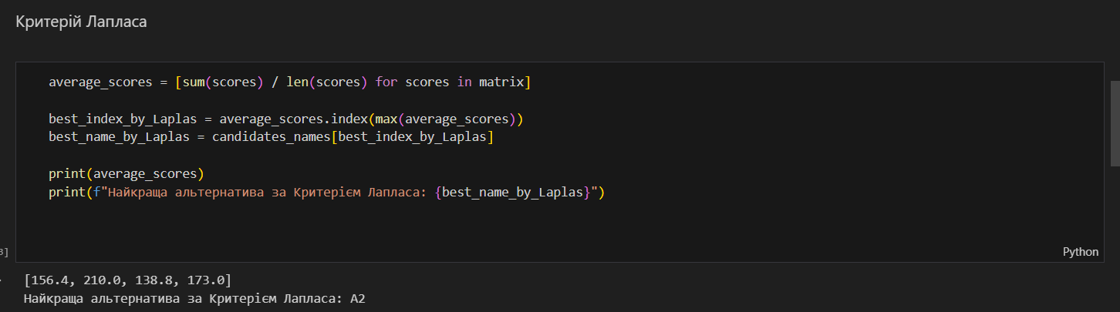

**Критерій Гурвіца.**

Цей критерій рекомендує в процесі прийняття рішення використовувати певний середній результат, що характеризує стан між крайнім песимізмом і крайнім оптимізмом

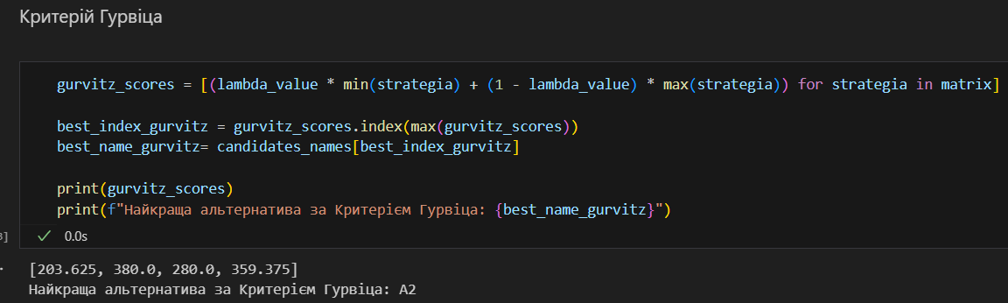

**Критерій песимізму.**

Оптимальною вважається чиста стратегія, при якій найменший виграш особи, що приймає рішення, буде максимальним. Тобто вибирається така стратегія, яка забезпечує найкращий з найгірших результатів.

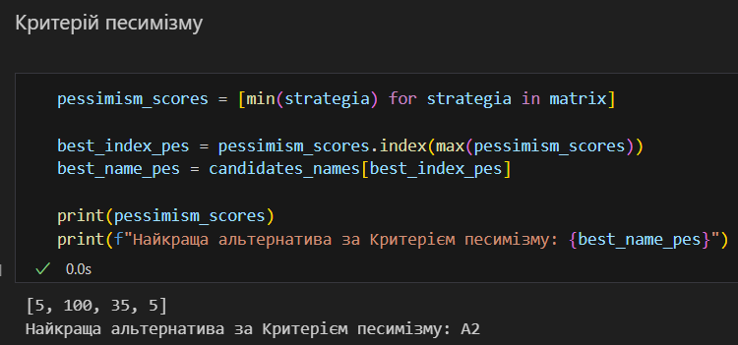

**Критерій оптимізму.**

Зорієнтований на мінімізацію жалю із приводу втраченого прибутку й допускає розумний ризик заради отримання додаткового прибутку.

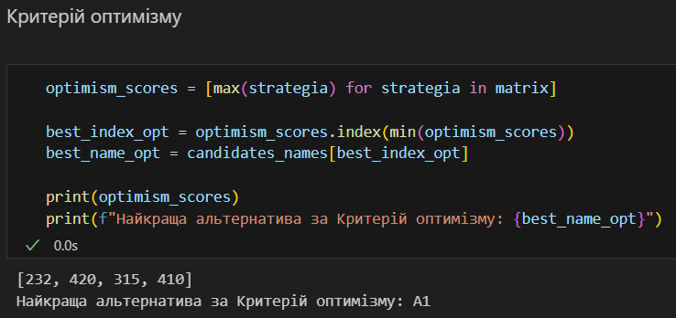

**Критерій Байєса-Лапласа.**

За допомогою трьох попередніх критеріїв стратегія обиралася, виходячи з оцінки результатів станів природи і практично не враховувалися ймовірності виникнення таких станів. Критерій Лапласа передбачає розрахунки очікуваних ефектів від реалізації кожної стратегії, тобто суми можливих результатів виникнення кожного стану природи зважених на ймовірності появи кожного з них. Вибирається при цьому стратегія, яка забезпечує максимальний очікуваний ефект

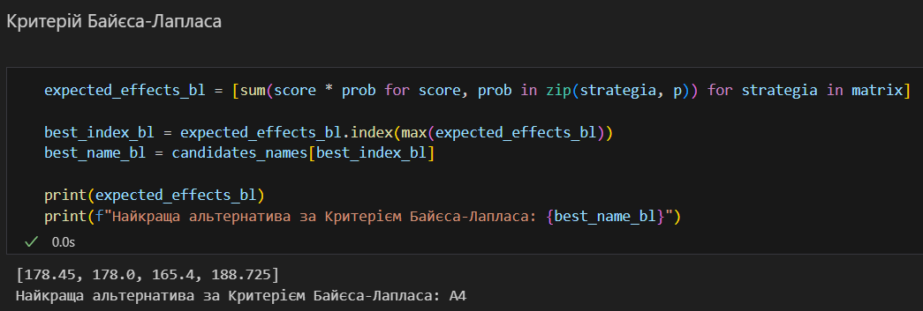

**Ходжа-Лемана**

Є комбінацією критеріїв БайєсаЛапласа і Вальда із параметром λ є [0; 1], що характеризує ступінь довіри ОПР до імовірнісного розподілу виникнення можливих станів природи.

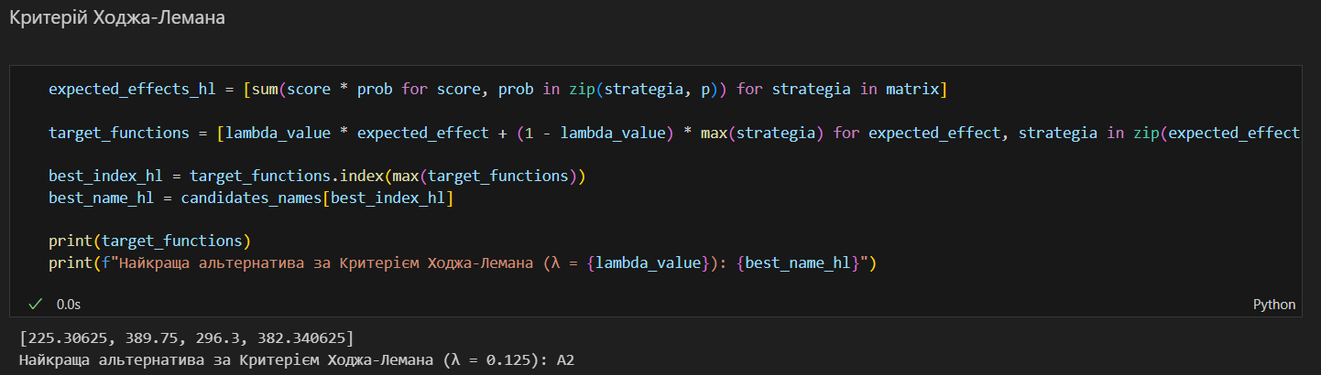

***Завдання 2.*** Із використанням засобів редактора електронних таблиць Excel та критеріїв песимізму, оптимізму, Гурвіца, Лапласа, Байєса-Лапласа, Ходжа- Лемана знайти оптимальний розв’язок задачі.

Директор приватного підприємства має намір прийняти на посаду юриста одного фахівця. Є п'ять кандидатів на цю посаду: А1, А2, А3, А4, А5. В якості критеріїв виступають: Освіта (100 бальна система, К1), Розмір зарплати, яку хоче отримувати претендент (тис. грн. на місяць, К2); Стаж роботи на юридичній посаді (років, К3); Частка виграних справ у суді; Характеристики з місць попередніх робіт, авторитет (10 бальна система). Оцінки альтернатив за всіма критеріями, а також ваги критеріїв наведені в таблиці:

|  |  |  |  |  |  |
| --- | --- | --- | --- | --- | --- |
| Критерій  Альтернатива | К1 | К2 | К3 | К4 | К5 |
| А1 | 85 | 30 | 22 | 0,65 | 6 |
| А2 | 60 | 20 | 10 | 0,6 | 7 |
| А3 | 30 | 12 | 5 | 0,45 | 5 |
| А4 | 75 | 24 | 13 | 0,7 | 8 |
| А5 | 40 | 15 | 7 | 0,55 | 7 |
| Вага | 7 | 5 | 6 | 8 | 6 |

Яким буде оптимальне рішення з прийому на посаду юриста?

Нормалізуємо показники: перший критерій мінімізуємо (найменша вартість), другий, третій та четвертий максимізуємо: потрібен найавторитетніший адвокат з найбільшою кількістю спеціалізацій та озрахуємо значення функцій корисності ваги:

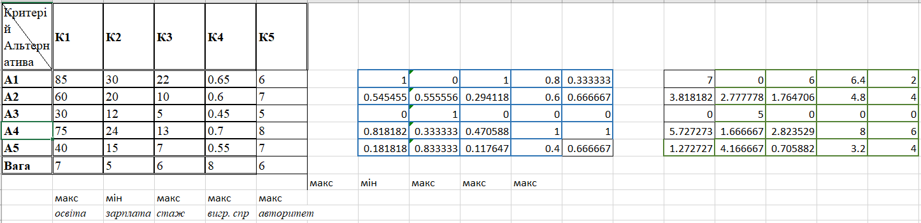

**Критерій Лапласа**

Дозволяє відокремити кращий варіант у тому випадку, якщо жодна з умов не має істотної переваги.

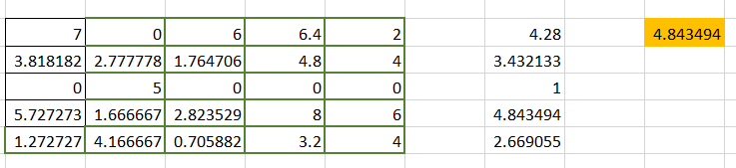

**Критерій Гурвіца.**

Цей критерій рекомендує в процесі прийняття рішення використовувати певний середній результат, що характеризує стан між крайнім песимізмом і крайнім оптимізмом

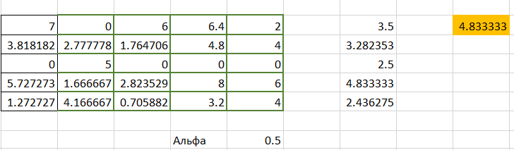

**Критерій песимізму.**

Оптимальною вважається чиста стратегія, при якій найменший виграш особи, що приймає рішення, буде максимальним. Тобто вибирається така стратегія, яка забезпечує найкращий з найгірших результатів.

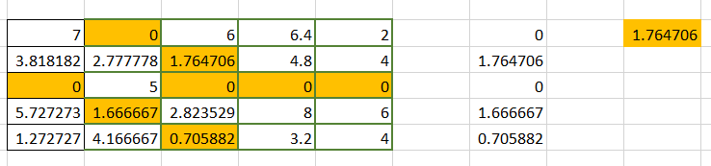

**Критерій оптимізму.**

Зорієнтований на мінімізацію жалю із приводу втраченого прибутку й допускає розумний ризик заради отримання додаткового прибутку.

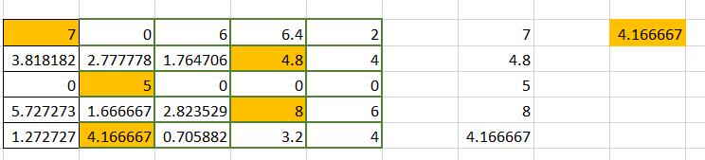

**Критерій Байєса-Лапласа.**

За допомогою трьох попередніх критеріїв стратегія обиралася, виходячи з оцінки результатів станів природи і практично не враховувалися ймовірності виникнення таких станів. Критерій Лапласа передбачає розрахунки очікуваних ефектів від реалізації кожної стратегії, тобто суми можливих результатів виникнення кожного стану природи зважених на ймовірності появи кожного з них. Вибирається при цьому стратегія, яка забезпечує максимальний очікуваний ефект

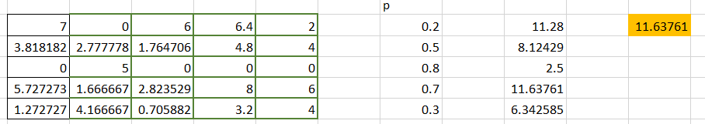

**Ходжа-Лемана**

Є комбінацією критеріїв БайєсаЛапласа і Вальда із параметром λ є [0; 1], що характеризує ступінь довіри ОПР до імовірнісного розподілу виникнення можливих станів природи.

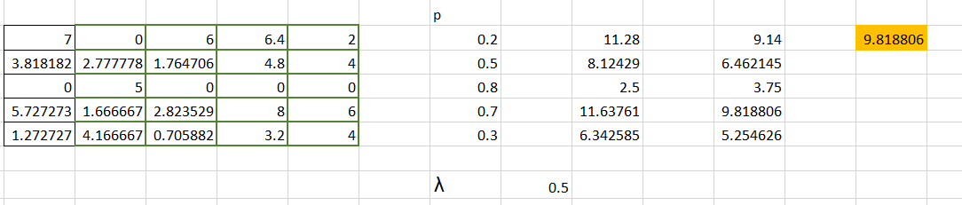

**Висновок:** Отже, в цій лабораторні роботі я дослідила як приймати рішення за умов повної визначеності завдяки математичним операціям над даними.